Dit Frans gedicht is van de hand van een schrijver die vooral door zijn toneelstukken bekend is geworden.
Molière (pseudoniem van Jean-Baptiste Poquelin, 1622=1673) heeft in zijn komedies, waarin hij ook zelf speelde, karikaturen gemaakt van de vrek(L’ Avare), de huichelaar (Tartuffe), de hypochonder (Le Malade Imaginaire) om maar een paar voorbeelden te noemen.
Om aan te sluiten op het laatste stuk: artsen kwamen er slecht bij hem af. Zij worden voorgesteld als weinig wetende kwakzalvers uit op geldelijk gewin en aanzien. In het algemeen had hij de nodige kritiek op de gevestigde orde, maar mocht zich toch verheugen in de gunst van de koning, Lodewijk XIV. Hij werkte veel samen met de Italiaans-Franse componist Lully.
Tot op heden is Molière een veel gespeelde toneelschrijver in en buiten Franrijk.
Hier wordt een liefdesgedicht in 17de -eeuwse galante stijl. De tekst is uit “Oeuvres Complètes,” deel II, 1878.

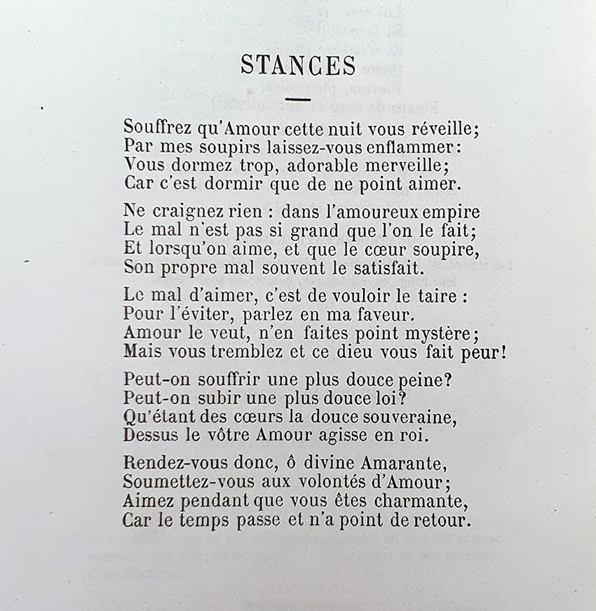

VERTALING

STANZA

Sta toe dat de Liefde u wekt;
Laat mijn zuchten u in vlam zetten:
U slaapt teveel, bewonderde schone;
Want het is slapen van niet beminnen.

Vrees niets: in het verliefde rijk
Is het kwaad niet zo groot als men het maakt;
En als men bemint, en het hart zucht,
Voldoet vaak de eigen pijn.

De pijn van het beminnen, is het willen doen zwijgen:
Om het te vermijden, spreek ten gunste van mij.
De liefde wil het, maak er geen geheim van;
Maar u beeft en die god maakt u angstig.

Kan men een zoeter pijn lijden?
Kan men een zoetere wet ondergaan?
De harten zijn de zoete vorst
Waarover uw Liefde als koning heerst.

Geef u dus over, goddelijke Amarante,
Onderwerp u aan de wil van de Liefde;
Heb lief zolang u nog bekoorlijk bent,
Want de tijd gaat voorbij en keert niet terug.

